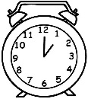
Ω, ω

η ώρα

- Γράφω Ω και ω:
Ω ….. ….. ….. ….. ….. ….. ….. ….. ….. ….. …..
ω ….. ….. ….. ….. ….. ….. ….. ….. ….. ….. …..

- Φτιάχνω συλλαβές με το ω και τις διαβάζω:
τ__ κ__ ν__ μ__ λ__ π__ γ__ ρ__ χ__ σ__ φ__ δ__

- Γράφω τις λέξεις με μεγάλα γράμματα:

ώρα ......................... θέλω ......................... πάω .........................

αγαπώ .......................... τρώω ........................ πίνω .........................


- Γράφω τις λέξεις στη σωστή σειρά και διαβάζω:

τρώω, Εγώ, σαλάτα
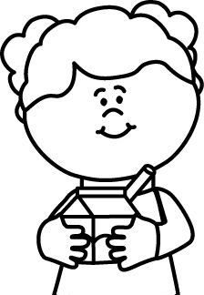
.............................................................................
γάλα, πίνω, Εγώ

..............................................................................
Εγώ, παγωτό, θέλω
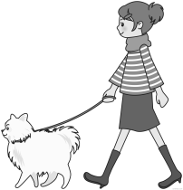
..............................................................................
πάω, πάρκο, Εγώ, στο
………………………………………………………………………………….

